FOTOS DE ACTIVIDADES REALIZADAS CEIP AVE MARÍA DEL QUEMADERO CURSO 2019-20
BUZÓN DE LA AMISTAD
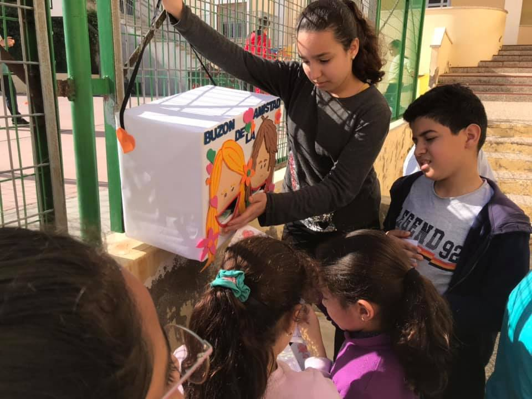
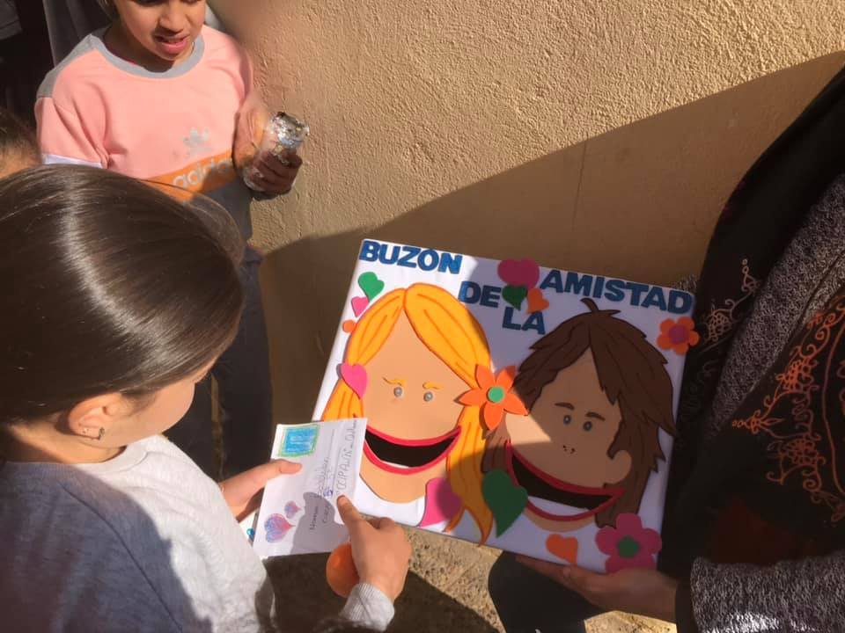
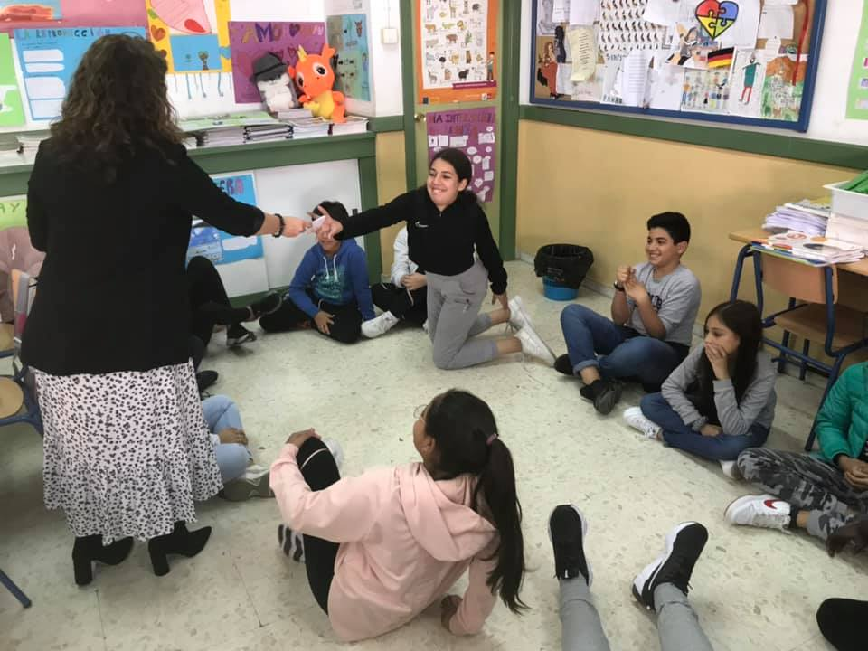
“MEDALLERO PACÍFICO”
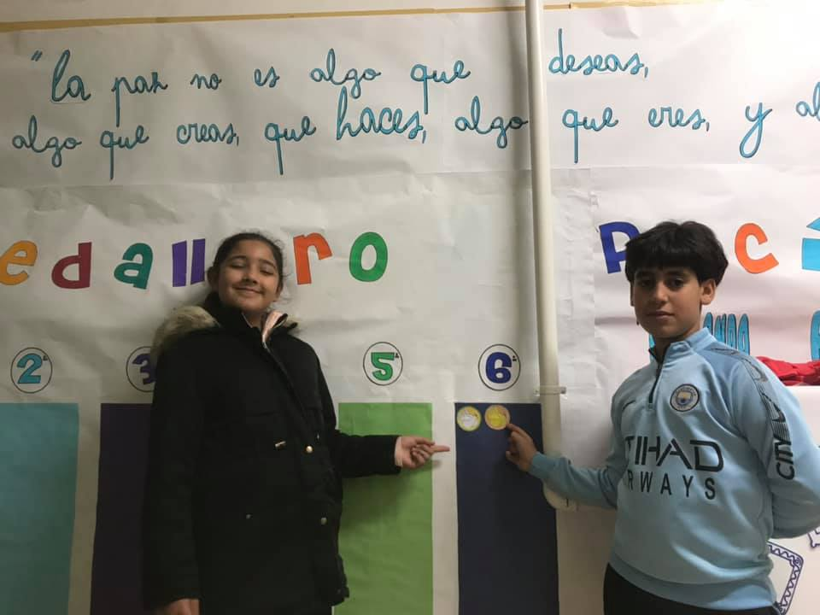
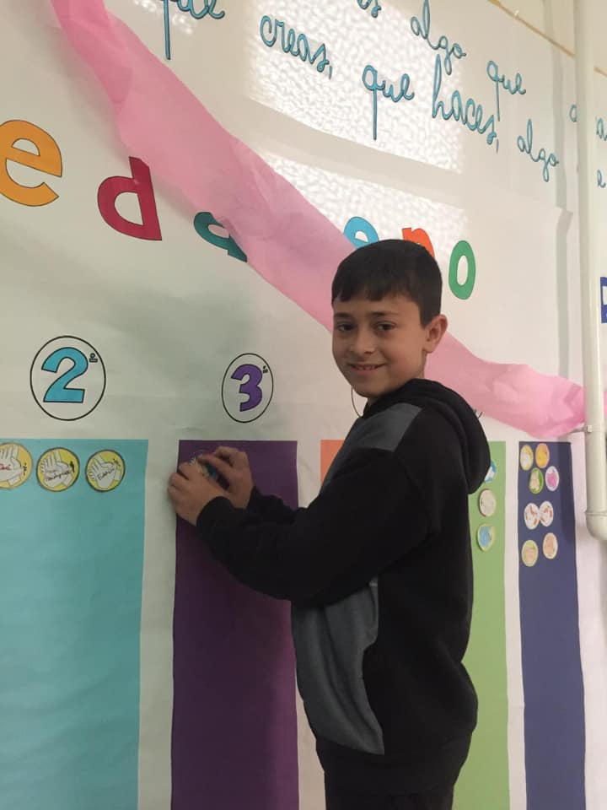
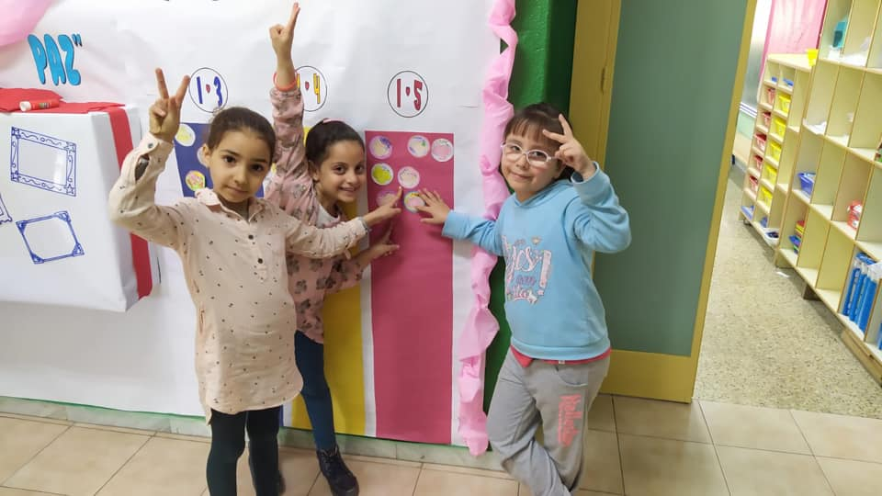

”PELEA DE GALLOS”
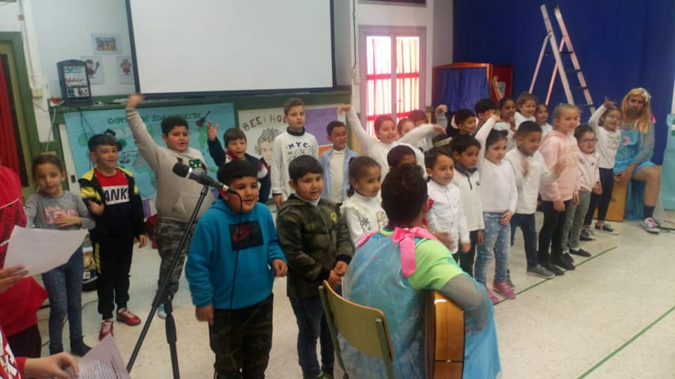
CONVIVENCIA



